SVHN模型的INT8静态量化实验报告

1 实验目的
本实验以SVHN（Street View House Numbers）街景门牌数字数据集为研究对象，在第二次作业中已经完成的SVHN图像分类CNN模型基础上，实现INT8静态量化流程。实验的主要目标是将训练好的FP32 CNN模型转换为INT8量化模型，并从测试精度、模型大小、CPU推理延迟以及各层输出量化误差等方面，对比分析量化前后模型性能的变化。

2 数据集与预处理
本实验使用SVHN Format 2数据集，属于10分类图像识别任务。图像大小为32×32×3，类别为数字0–9。在数据读取过程中，原始SVHN数据中的标签10被转换为数字0，以保证标签范围为0–9。
训练集采用数据增强和标准化处理，包括随机裁剪、轻微旋转、颜色扰动、张量化以及标准化。随机裁剪和旋转可以增强模型对位置偏移和小幅形变的鲁棒性，颜色扰动可以增强模型对光照变化的适应能力。测试集不使用随机增强，仅进行张量化和标准化。

3 FP32基线模型
3.1 模型结构
本实验采用第二次作业中的Baseline CNN作为FP32基线模型。该模型由卷积特征提取部分和全连接分类部分组成。卷积特征提取部分共包含6个卷积层，卷积核大小均为3×3。网络结构可以分为3个卷积块：
第一组卷积块包含两个32通道卷积层，每个卷积层后接BatchNorm和ReLU激活函数，然后通过2×2最大池化层将特征图尺寸从32×32降低到16×16。
第二组卷积块包含两个64通道卷积层，同样使用BatchNorm和ReLU，并通过最大池化层将特征图尺寸从16×16降低到8×8。
第三组卷积块包含两个128通道卷积层，通过最大池化层将特征图尺寸从8×8降低到4×4。
最终得到大小为128×4×4的特征图，展平后得到2048维特征向量，再经过一个256维全连接层和最终的输出层完成分类。模型中还加入了Dropout，用于抑制过拟合并提高泛化能力。
3.2 FP32 模型训练结果
模型训 50个 epoch，优化器采用Adam，学习率为0.001，权重衰减为1e-4。从训练曲线可以看出，模型在前10个epoch内快速收敛，测试准确率迅速上升到90%以上。随着训练继续进行，训练准确率和测试准确率逐渐稳定。
最终FP32模型在测试集上的准确率为96.58%。从训练和测试损失曲线可以看出，训练损失和测试损失均稳定下降，后期测试损失没有明显反弹，说明该模型没有出现严重过拟合，能够作为后续INT8静态量化的可靠基线模型。
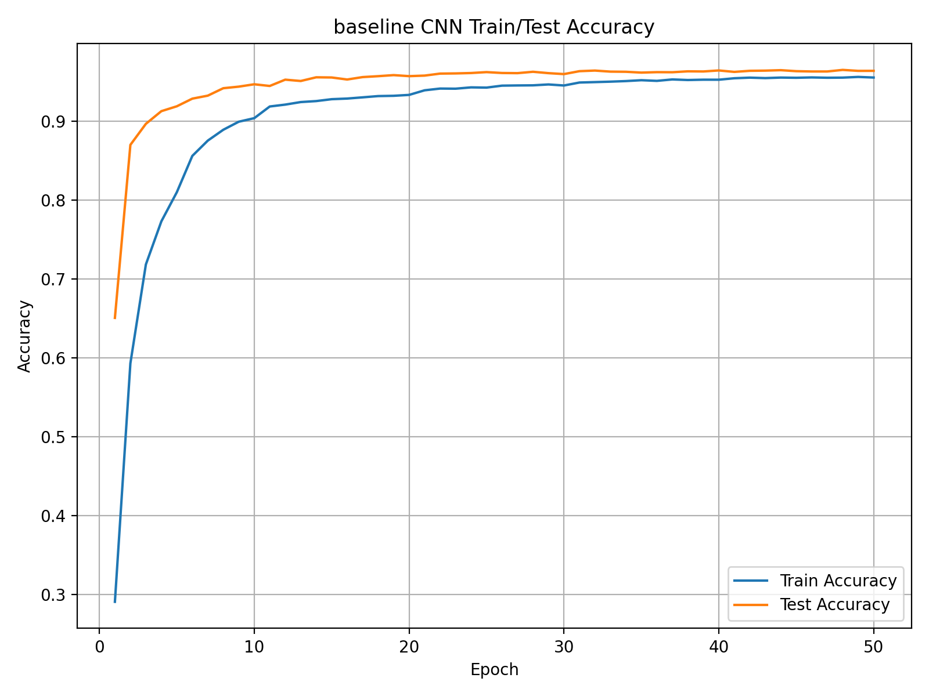
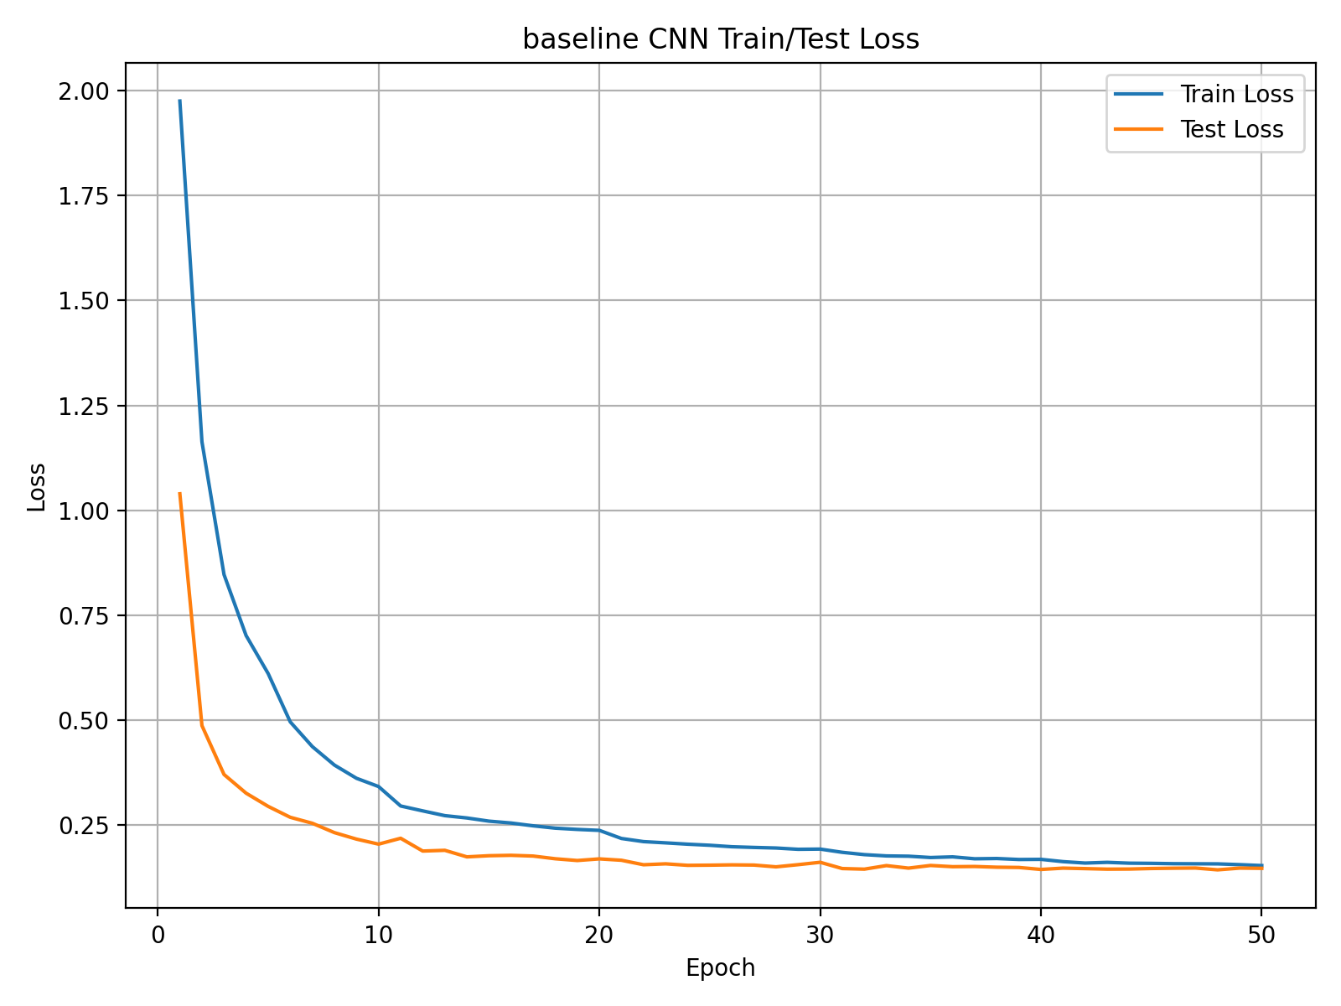

4 INT8 静态量化方法
4.1 线性量化原理
本实验采用per-tensor非对称线性量化方法。线性量化的基本思想是将浮点数张量映射到有限范围的整数张量中，从而减少模型存储空间并提高整数计算效率。
对于一个浮点张量 (x)，首先根据其最小值和最大值确定量化比例因子S和零点Z，然后将浮点值映射为整数值。S表示浮点数范围到整数范围之间的缩放比例，Z用于表示浮点数0在整数范围中的对应位置。反量化过程则将整数张量重新映射回浮点数：
在代码实现中，手动编写了 linear_quantize(x, num_bits=8) 和 linear_dequantize(q, scale, zero_point) 两个函数，用于验证线性量化和反量化的基本过程。
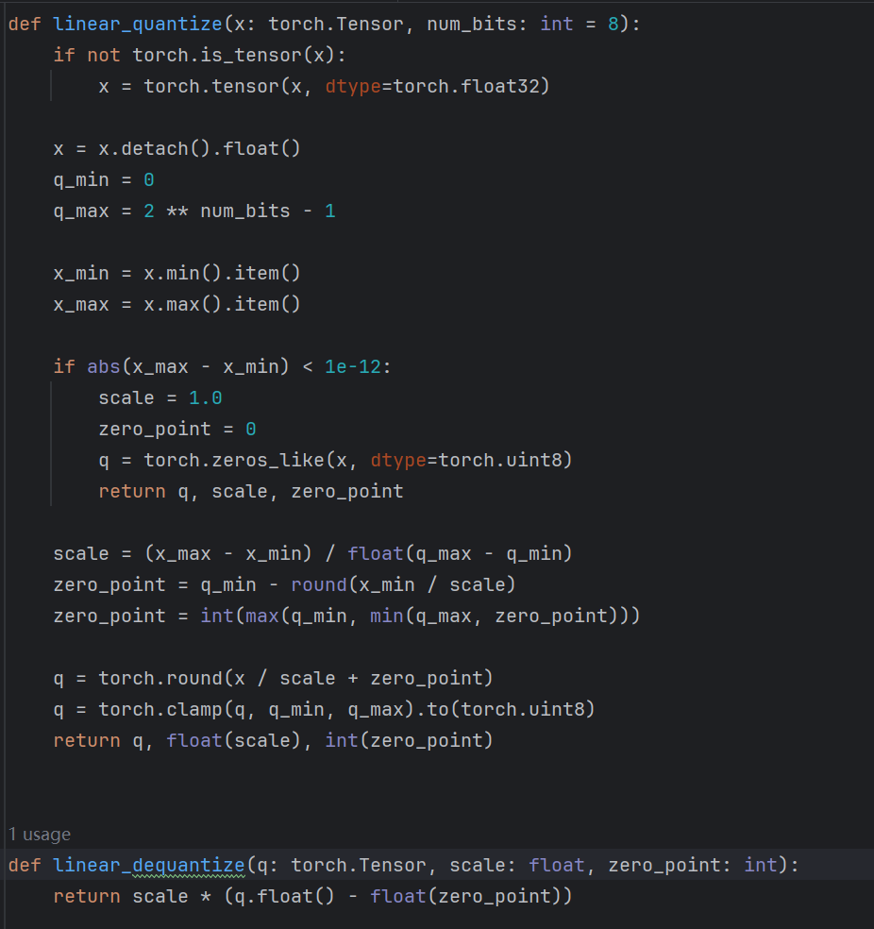
4.2 模型改写
在模型输入和输出位置分别插入QuantStub和DeQuantStub。其中，QuantStub用于标记模型输入从FP32转换到量化张量的位置，DeQuantStub用于标记模型输出从量化张量反量化回FP32的位置。模型推理流程可以表示为：
FP32输入图像 → QuantStub → INT8量化计算层 → DeQuantStub → FP32输出logits。
4.4 校准与模型转换
本实验采用训练后静态量化方法，即PTQ。该方法不需要重新训练模型，而是在训练完成的FP32模型基础上，通过校准集统计激活值范围，并据此确定激活值量化所需的S和Z。

5 实验结果
5.1 精度对比
量化前后模型在测试集上的准确率如下：
模型 | 测试成功率
FP32 Baseline CNN | 96.58%
INT8 Quantized CNN | 96.63%
从结果可以看出，INT8静态量化后模型准确率没有下降，反而略微提高了。由于该提升幅度非常小，可以认为这是由少量边界样本预测变化带来的正常波动。整体来看，量化后模型基本保持了FP32模型的分类性能，说明该Baseline CNN对INT8静态量化具有较好的鲁棒性。
5.2 模型大小对比
量化前后模型大小对比如下：
模型 | 模型大小
FP32 Baseline CNN | 3.112MB
INT8 Quantized CNN | 0.790MB
压缩比约为3.942。
由于INT8权重使用8 bit整数表示，而FP32权重使用32 bit浮点数表示，因此理论上权重部分可以获得接近4倍的存储压缩。但在实际保存模型时，还会包含模型结构、S、Z等额外信息，因此实际压缩比通常小于理论值。
5.3 CPU 推理速度对比
本实验在CPU上测试单张图片的平均推理延迟，结果如下：
模型 | CPU单张图片推理延迟
FP32 Baseline CNN | 1.892ms
INT8 Quantized CNN | 2.656ms
从结果可以看出，本次实验中INT8模型没有获得推理加速，反而比FP32模型更慢。INT8延迟相较FP32增加约40%。主要原因可能是这次实验使用的Baseline CNN模型规模较小，FP32推理本身已经较快，INT8计算带来的优势不足以抵消量化、反量化以及量化算子调度带来的额外开销。
因此，INT8静态量化能够较好保持模型精度，但在小规模CNN和单样本CPU推理场景下，不一定能够带来推理速度提升。
5.4 每层输出量化误差
为了进一步分析量化对模型中间特征的影响，本实验对FP32融合模型和INT8量化模型的各层输出进行比较，并计算均方误差MSE。统计的层包括：conv1、conv2、conv3、conv4、conv5、conv6、fc1 和 fc2。
从每层MSE结果可以看出，前6个卷积层的输出误差整体较小，说明卷积特征提取部分在INT8量化后仍然能够较好保持原有特征表达。fc1层的误差略高于卷积层，而最后的fc2层误差最大。
这说明量化误差主要集中在最后的分类输出层。其原因可能是fc2直接输出10个类别的logits，后续没有ReLU或池化等操作对误差进行抑制，因此对量化误差更敏感。不过，从最终准确率来看，虽然fc2层MSE最大，但该误差并没有导致明显的分类精度下降。

6 结果分析
实验结果表明，INT8静态量化对模型精度影响较小。FP32模型测试准确率为96.58%，INT8模型测试准确率为96.63%，二者几乎一致。这说明在SVHN数字分类任务中，Baseline CNN的权重和激活值可以较好地映射到INT8表示范围内，量化误差没有严重破坏模型的判别能力。
从每层MSE误差来看，卷积层误差较小，全连接分类层误差相对较大。这符合CNN模型的常见现象：卷积层主要提取局部视觉特征，经过BatchNorm、ReLU和池化后具有一定的误差鲁棒性；而最后的全连接层直接影响类别logits，因此误差更加明显。
从推理延迟来看，本实验中INT8模型在CPU单张图片推理时没有获得加速。这说明量化加速并不是必然发生的，它依赖于模型规模、硬件平台、量化后端、推理batch size和部署框架。对于较小CNN，量化和反量化开销可能抵消整数计算带来的收益。因此，在实际部署时，除了关注量化后的精度和模型大小，还需要结合具体硬件环境测试真实推理速度。

